МЕНЮ для учащихся 2-4 классов (1 день)
Наименованием блюд | Количество грамм (мл.) в порции | 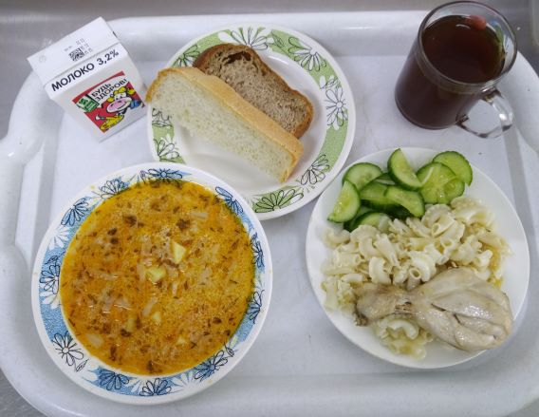
Салат из свежих огурцов с растительным маслом | 60
Щи на мясном бульоне с капустой и картофелем со сметаной | 250
Макаронные изделия отварные | 150
Птица запеченная | 80
Компот из свежих яблок | 200
Хлеб | 2/40

МЕНЮ для учащихся 2-4 классов (2 день)

Наименованием блюд | Количество грамм (мл.) в порции | 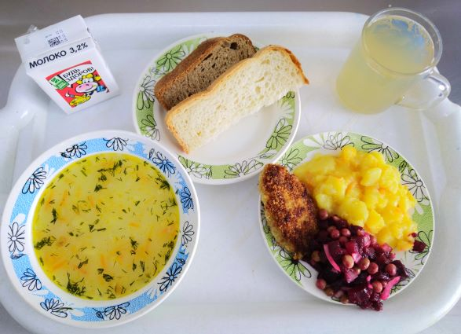
Салат из свеклы и зеленным горошком, т/о | 60
Суп картофельный с крупой (пшено) | 250
Картофель тушеный с луком | 150
Котлета рыбная | 80
Компот из сухофруктов | 200
Хлеб | 2/40

МЕНЮ для учащихся 2-4 классов (3 день)

Наименованием блюд | Количество грамм (мл.) в порции | 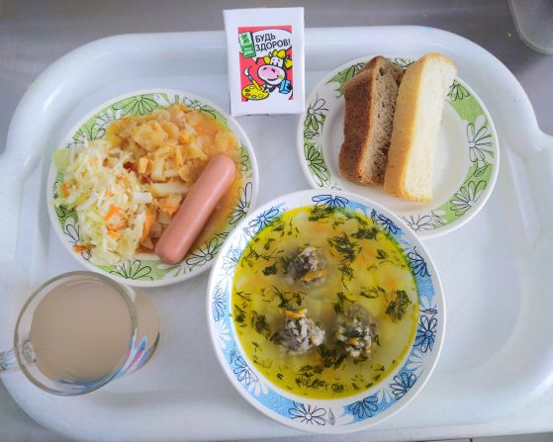
Салат из белокочанной капусты с растительным маслом | 60
Суп картофельный с мясными фрикадельками | 250
Рагу овощное | 150
Сосиска отварная | 80
Компот из свежих яблок | 200
Хлеб | 2/40

МЕНЮ для учащихся 2-4 классов (4 день)
Наименованием блюд | Количество грамм (мл.) в порции | 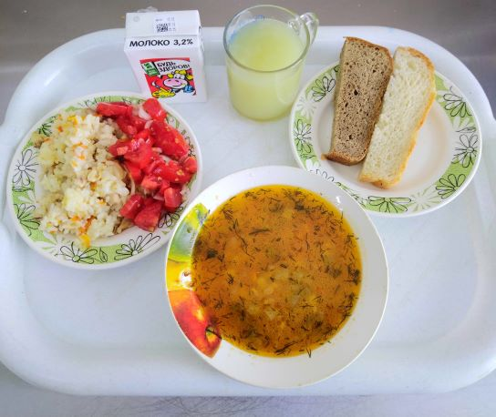
Салат из свежих помидор с луком и растительным маслом | 60
Рассольник ленинградский на курином бульоне | 250
Плов из курицы | 150
Компот из сухофруктов | 200
Хлеб | 2/40

МЕНЮ для учащихся 2-4 классов (5 день)

Наименованием блюд | Количество грамм (мл.) в порции | 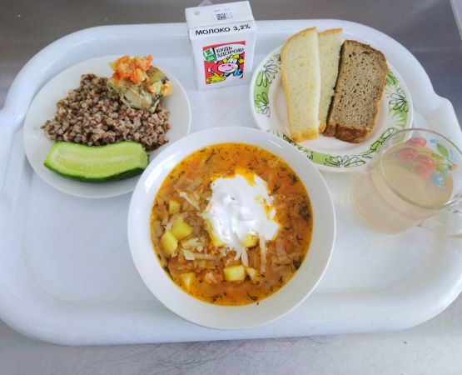
Огурец свежий | 60
Щи из свежей капусты со сметаной | 250
Каша гречневая рассыпчатая | 150
Рыба тушеная с овощами | 80
Компот из свежих фруктов | 200
Хлеб | 2/40

МЕНЮ для учащихся 2-4 классов (6 день)

Наименованием блюд | Количество грамм (мл.) в порции | 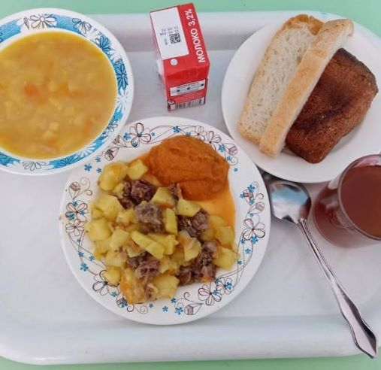
Икра из кабачков, т/о | 60
Суп картофельный с бобовыми на мясном бульоне | 250
Жаркое по-домашнему | 230
Компот из сухофруктов | 200
Хлеб | 2/40

МЕНЮ для учащихся 2-4 классов (7 день)
Наименованием блюд | Количество грамм (мл.) в порции | 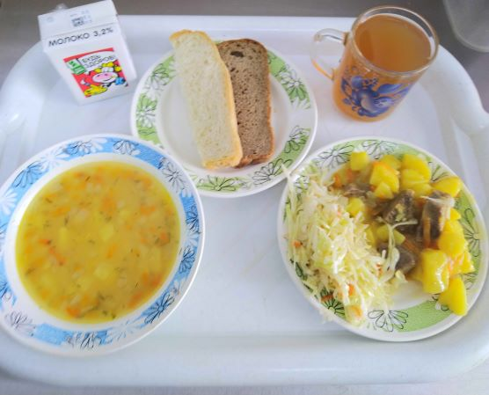
Салат из белокочанной капусты с растительным маслом | 60
Суп картофельный с вермишелью | 250
Гуляш из отварной говядины | 80
Каша рисовая рассыпчатая | 150
Компот из сухофруктов | 200
Хлеб | 2/40

МЕНЮ для учащихся 2-4 классов (8 день)

Наименованием блюд | Количество грамм (мл.) в порции | 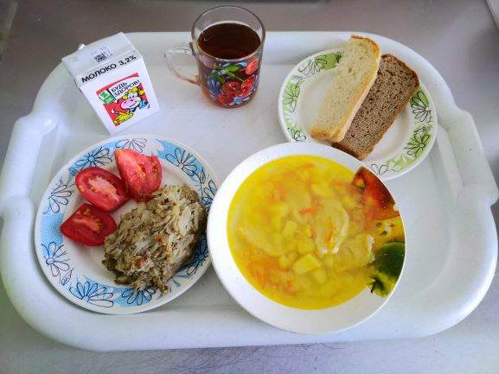
Помидоры свежие | 60
Суп картофельный с клецками | 250
Ленивые голубцы | 200
Напиток из шиповника | 200
Хлеб | 2/40

МЕНЮ для учащихся 2-4 классов (9 день)
Наименованием блюд | Количество грамм (мл.) в порции | 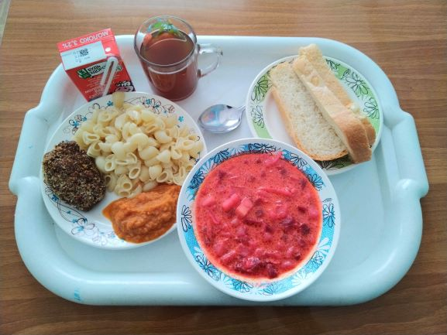
Икра из кабачков, т/о | 60
Щи с капустой на м/б | 250
Макаронные изделия отварные | 150
Котлета мясная (из мяса говядины) | 80
Компот из сухофруктов | 200
Хлеб | 2/40

МЕНЮ для учащихся 2-4 классов (10 день)

Наименованием блюд | Количество грамм (мл.) в порции | 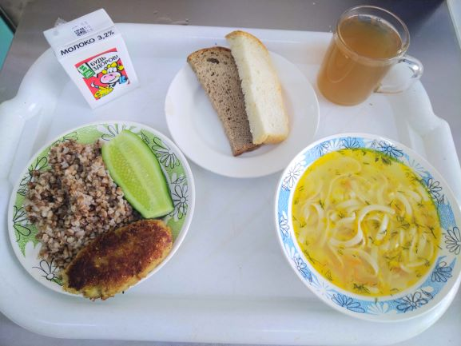
Огурец свежий | 60
Суп-лапша | 250
Каша гречневая рассыпчатая с сливочным маслом | 150
Котлета рыбная | 80
Компот из сухофруктов | 200
Хлеб | 2/40

